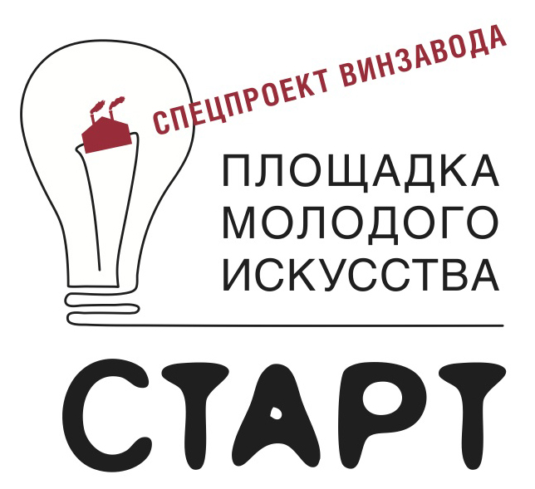


12 апреля – 13 мая 2012
Павел Арсеньев
Инсталляция «Орфография сохранена»
Инсталляция «Орфография сохранена» - обращение молодого российского художника к поэзии. Поэтическому тексту свойственна некая отрешенность от действительности и замкнутость, а Павел Арсеньев пытается придать ему материальность, преодолевая разрыв между словом и практикой. В своей работе автор обращается к строчкам поэта концептуальной школы Всеволода Некрасова, которые следуют одна за другой и материализуются в буквах. В инсталляции художника поэзия обретает форму, пространство объекта и развитие во времени, которые свойственны действию. Символ гражданского подъема недавних протестных акций – транспарант с фразой Павла Арсеньева «Вы нас даже не представляете» - наглядная демонстрация выхода поэзии за пределы печатной страницы и ее включение в социальную действительность.

Куратор Елена Яичникова о выставке:
«Орфография сохранена» - это также и размышление о силе искусства и роли художника. Контрапунктом поэтических строчек выступает в ней «кабинет следователя», в котором монотонный голос проблематизирует освободительный пафос искусства и безапелляционность призыва выхода искусства в жизнь. Очерчивая пространство между поэзией и реальностью, языком и опытом, желанием и возможностью, инсталляция «Орфография сохранена» ставит вопрос о том, что значит для художника сегодня взаимодействовать с реальностью».
Павел Арсеньев родился в Санкт-Петербурге в 1986 году.
Окончил магистратуру филологического факультета СПбГУ, специальность - теория литературы. Участник фестиваля современной поэзии и саунд-арта "Поэтроника" (2011 год), член Лаборатории Поэтического Акционизма.
______________________________________________
Специальный проект ВИНЗАВОДа СТАРТ ориентирован на поддержку и продвижение молодого российского искусства.
Открытие СТАРТа на ВИНЗАВОДе состоялось в октябре 2008 года. С тех пор были реализованы 23 персональные дебютные выставки молодых художников.
Главный результат работы СТАРТа – признание участников профессиональным сообществом. Все выпускники СТАРТа получили приглашения к участию в художественных проектах в России и за рубежом.
Когда количество желающих принять участие в СТАРТе увеличилось до 10 000 человек, было принято решение запустить «профессиональный лифт» в интернете. В ноябре 2011 года заработал Общенациональный культурный портал СТАРТа www.projectstart.ru

Куратор СТАРТа Елена Яичникова (с октября 2011) - куратор, художественный критик. Родилась в 1979 году в Люберцах. Живет в Москве. Образование: историко-филологический факультет РГГУ; отделение истории искусств исторического факультета МГУ; 10-месячная программа обучения кураторов в области современного искусства в школе Ecole du Magasin в Гренобле (Франция) при Национальном Центре современного искусства (CNAC) Гренобля; стажировка в IASPIS (Швеция). Сотрудничала с журналом Black Square и ГЦСИ. Автор переводов и текстов, публикуемых в «Художественном журнале», OpenSpace, Artpress и других.

Пресс-служба проекта СТАРТ  Карнеева Елена  +7 (495) 917 46 46  +7 (926) 576-40-53  pr1@winzavod.ru | Площадка молодого искусства СТАРТ  ЦСИ ВИНЗАВОД  4-й Сыромятнический переулок, дом 1, стр. 6  тел.: +7 (495) 917 46 46 (доб. 156)  www.winzavod.ru/start

